2. Číselné posloupnosti
2.1. Pojem posloupnosti
D: Každé zobrazení N do R nazýváme číselná posloupnost. Zápis: 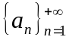 nebo jen {a_{n}}; a_{n} se nazývá n-tý člen posloupnosti.
Definici číselné posloupnosti lze založit i na pojmu (reálné) funkce; pak je to funkce definovaná na množině N všech přirozených čísel.

Způsoby zadání posloupnosti
Číselná posloupnost bývá zadána několika prvními členy (tak, aby bylo patrné pravidlo, jak vytvářet další členy, n-tým členem nebo rekurentně.
Úloha 2.1.1. Je dána posloupnost 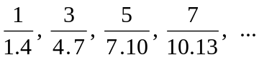 Určete její n-tý člen.
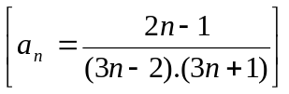
Při zadání n-tým členem zase naopak lze z příslušného vzorce počítat jednotlivé členy posloupnosti.
Úloha 2.1.2. Příklady číselných posloupností zadaných n-tým členem: 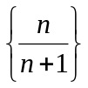, {(–1)^{n} ⋅ n}, 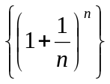, {a ⋅ q^{n – 1}}, {a + (n – 1)d}. Vypočtěte členy a₁, a₂, a₃, a₄.
Rekurentní definice obsahuje zpravidla 1. člen (nebo několik prvních členů) a pravidlo, jak vytvořit další člen ze členů předcházejících.
Rekurentní definice aritmetické posloupnosti: a₁ = a, a_{n+1} = a_{n} + d.
Rekurentní definice geometrické posloupnosti: a₁ = a, a_{n+1} = a_{n}.q (q ∉ {0, 1, –1}).

Úlohy:
2.1.3. Posloupnost {a_{n}} je zadána rekurentně takto: a₁ = 1, a_{n+1} = 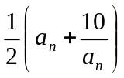; je to posloupnost aproximací čísla . Vypočtěte první 4 aproximace.
2.1.4. Fibonacciova posloupnost {b_{n}} je definována takto: b₁ = 1, b₂ = 1, b_{n+2} = b_{n+1} + b_{n}. Vypočtěte prvních 10 členů této posloupnosti.
Posloupnost {a_{n}} je třeba odlišovat od množiny (všech) jejích členů (kdy se též užívají složené závorky). Např. množina (všech) členů posloupnosti 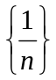 je 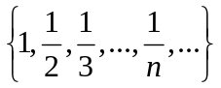, množina (hodnot) členů posloupnosti {(–1)^{n}} je {–1, 1}.
D: Posloupnost {b_{n}} se nazývá vybraná z posloupnosti {a_{n}} (nebo též podposloupnost) ⇔ ∃ posloupnost přirozených čísel k₁ < k₂ < k₃ < ... tak, že ∀n ∈ N je b_{n} = 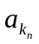.
Např. posloupnost všech prvočísel je vybraná z posloupnosti {n} všech čísel přirozených, ale není vybraná z posloupnosti {2n – 1} všech čísel lichých.

2.2. Základní vlastnosti číselných posloupností
V této kapitole se dále zabýváme jen číselnými posloupnostmi.
D: Posloupnost se nazývá (shora, zdola) omezená ⇔ tuto vlastnost má množina všech jejích členů.
Např. posloupnost {2n – 1} je zdola omezená, není omezená shora, není omezená. Posloupnost {(–1)^{n}} je omezená shora i zdola, je omezená. Stacionární posloupnost {c} je omezená.
D: Posloupnost a se nazývá
– rostoucí ⇔ ∀n ∈ N platí a_{n} < a_{n+1} ,
– klesající ⇔ ∀n ∈ N platí a_{n} > a_{n+1} ,
– nerostoucí ⇔ ∀n ∈ N platí a_{n} ≥ a_{n+1}
– neklesající ⇔ ∀n ∈ N platí a_{n} ≥ a_{n+1}
Společný název pro všechny tyto druhy posloupností: posloupnosti monotonní a pro první dva druhy: posloupnosti ryze monotonní.

D: Operace s posloupnostmi jsou definovány takto:
– násobení reálným číslem c: c⋅{a_{n}} = {c⋅ a_{n}};
– aritmetické operace (součet, rozdíl, součin, podíl): {a_{n}} + {b_{n}} = {a_{n} + b_{n}}, {a_{n}} – {b_{n}} = = {a_{n} – b_{n}}, {a_{n}} ⋅ {b_{n}} = {a_{n} ⋅ b_{n}}, {a_{n}}/{b_{n}} = {a_{n} / b_{n}} (pro b_{n} ≠ 0);
– opačná posloupnost k {a_{n}} je {– a_{n}};
– reciproká posloupnost k {a_{n}} je {1/a_{n}} (pro a_{n} ≠ 0).

2.3. Limita posloupnosti
D: Říkáme, že posloupnost {a_{n}} má limitu a ⇔ ∀U(a) ∃n₀ ∈ N tak, že ∀n ∈ N: n ≥ n₀ ⇒ a_{n} ∈ U(a). Je-li a ∈ R, nazývá se a vlastní limita a posloupnost {a_{n}} se nazývá konvergentní, pokud a = ± ∞ , nazývá se a nevlastní limita. Neexistuje-li vlastní limita, nazývá se posloupnost {a_{n}} divergentní.
Zápisy: 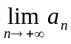 = a ; lim a_{n} = a ; a_{n} → a pro n → +∞.
Posloupnost tedy buď konverguje nebo diverguje. V tomto druhém případě buď diverguje k +∞ nebo k –∞ nebo osciluje (tj. nemá limitu vlastní ani nevlastní).
Např. posloupnost 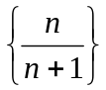 je konvergentní, má limitu 1, stacionární posloupnost {c} je konvergentní a má limitu c, posloupnost 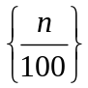 je divergentní, má nevlastní limitu +∞, posloupnost {q^{n}} je pro q ≤ –1 divergentní, nemá limitu (osciluje).
Je-li V(n) nějaká výroková forma a platí-li, že výrok (∃n₀ ∈ N tak, že ∀n ∈ N : n ≥ n₀ ⇒ V(n) ) je pravdivý, pak říkáme, že V(n) platí pro skoro všechna n.
Pomocí tohoto vyjádření lze vyslovit definici limity posloupnosti např. takto: Říkáme, že posloupnost {a_{n}} má limitu a ⇔ v každém okolí U(a) leží skoro všechny členy této posloupnosti.
Věty o limitách:
V: Každá posloupnost má nejvýše jednu limitu.
Důkaz (sporem): Kdyby existovaly dvě limity a, b, pak by existovala disjunktní okolí U(a), U(b) tak, že pro skoro všechna n by mělo platit současně a_{n} ∈ U(a), a_{n} ∈ U(b), což je spor.
V: Má-li posloupnost {a_{n}} limitu, pak každá posloupnost {b_{n}} vybraná z posloupnosti {a_{n}} má tutéž limitu.
Důkaz: Označme tuto limitu a; pak ∀U(a) ∃n₀ ∈ N tak, že ∀n ∈ N : n ≥ n₀ ⇒ a_{n} ∈ U(a); pro k_{n} > n₀ je ovšem též b_{m} = 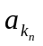∈ U(a), takže b_{m} ∈ U(a) pro skoro všechna m.
Limita posloupnosti se tedy nezmění, vynecháme-li nebo pozměníme-li libovolný konečný počet členů posloupnosti.
Při výpočtu limit využíváme také tohoto postupu: 1) zjistíme, že daná posloupnost je konvergentní a 2) najdeme limitu a nějaké vhodné vybrané posloupnosti. Pak toto a je i limitou dané posloupnosti. Když naopak zjistíme, že nějaká vybraná posloupnost je divergentní, znamená to podle předchozí věty, že je divergentní i daná posloupnost. Podobně zjistíme-li, že dvě vybrané posloupnosti mají různou limitu, je daná posloupnost divergentní.
V: Každá konvergentní posloupnost je omezená.
Důkaz: Označme limitu a; zvolme ε = 1. Pak množina M těch členů posloupnosti, které neleží v okolí U(a,1), je konečná. ∀n ∈ N pak platí a ≥ min{min M, a – 1}, a ≤ max{max M, a + 1}.
Tato věta ovšem neplatí obráceně, neboť např. posloupnost {(–1)^{n}} je omezená, ale je divergentní. Větší hloubku pohledu do vztahu mezi omezeností a konvergencí dává následující věta.
V (věta Bolzano - Weierstrassova): Z každé omezené posloupnosti lze vybrat konvergentní podposloupnost.
Princip důkazu (Bolzanova metoda půlení intervalů): Je dána posloupnost {a_{n}}; ježto je omezená, ∃⟨K₁, L₁⟩ tak, že ∀n ∈ N je a_{n} ∈ ⟨K₁, L₁⟩. Konstrukce vybrané posloupnosti: Za b₁ zvolíme libovolný člen dané posloupnosti {a_{n}}, nechť v ní má index k₁. Interval ⟨K₁, L₁⟩ rozpůlíme a označíme ⟨K₂, L₂⟩ tu část, do níž je zobrazeno nekonečně mnoho členů posloupnosti {a_{n}}. V ⟨K₂, L₂⟩ vybereme za b₂ libovolný takový člen posloupnosti {a_{n}}, který má index k₂ > k₁ . Interval ⟨K₂, L₂⟩ rozpůlíme, atd. Označíme a (jediný) společný bod všech intervalů ⟨K_{n}, L_{n}⟩ (podle věty o vložených intervalech). Pak ∀ U(a) pro skoro všechna n platí inkluze ⟨K_{n}, L_{n}⟩ ⊂ U(a), takže též b_{n} ∈U(a), tedy b_{n} → a.
V: Každá neklesající shora omezená posloupnost je konvergentní.
Princip důkazu: Mějme dánu posloupnost {a_{n}}; z omezenosti množiny M = {a₁, a₁, ...} plyne existence vlastního suprema a = sup M. Ze druhé vlastnosti suprema plyne, že v libovolném levém okolí U(a–) leží alespoň jedno a_{n}, takže vzhledem k monotónnosti {a_{n}} leží v U(a–) skoro všechny členy posloupnosti {a_{n}}.
V (o limitách součtu, rozdílu, součinu a podílu): Nechť lim a_{n} = a, lim b_{n} = b. Pak platí, pokud výrazy na pravých stranách mají v R∗ smysl:
1° lim (a_{n} + b_{n} ) = a + b, lim (a_{n} – b_{n} ) = a – b,
2° lim (a_{n} ⋅ b_{n} ) = a ⋅ b,
3° pro b_{n} ≠ 0, b ≠ 0 je lim (a_{n} / b_{n}) = a / b ,
4° lim |a_{n}| = |a|.
Důkaz - ukázka pro součet, kde a, b jsou vlastní limity:
∀ε >0 ∃n₁, n₂ ∈ N tak, že: n ≥ n₁ ⇒ a_{n} ∈ U(a,ε/2), : n ≥ n₂ ⇒ b_{n} ∈ U(b,ε/2). Nechť n₀ = max {n₁, n₂} a n ≥ n₀ . Pak
a – ε/2 < a_{n} < a + ε/2,
b – ε/2 < b_{n} < b + ε/2 a po sečtení obou nerovností máme
(a_{n} + b_{n} ) ∈ U(a+b,ε).

Úloha 2.3.1. Dokažte větu pro součet, kde a je vlastní limita a b = +∞.
V (limita nerovnosti): Nechť lim a_{n} = a, lim b_{n} = b a pro nekonečně mnoho n platí a_{n} ≤ b_{n}. Pak a ≤ b.
Důkaz sporem: Kdyby bylo a > b, existovala by disjunktní okolí U(a), U(b) tak, že ∀x ∈ U(a) ∀y ∈ U(b) by platilo x > y. Pro skoro všechna n je však a_{n} ∈ U(a), b_{n} ∈ U(b), tedy by platilo a_{n} > b_{n} , což dává spor s předpokladem věty.
Pro konvergentní posloupnosti {a_{n}}, {b_{n}} zřejmě platí, že když pro nekonečně mnoho členů je a_{n} ≤ b_{n} a pro nekonečně mnoho členů je a_{n} > b_{n}, pak a = b.
V (věta o třech limitách): Nechť lim a_{n} = a, lim b_{n} = a a nechť pro skoro všechna n je a_{n} ≤ c_{n} ≤ b_{n}. Pak lim c_{n} = a.
Princip důkazu: Podle definice limity patří do libovolného okolí U(a) skoro všechny členy posloupnosti {a_{n}} a také skoro všechny členy posloupnosti {b_{n}}. Proto do U(a) patří také skoro všechny členy posloupnosti {c_{n}}.
Pro nevlastní limity má věta o třech limitách (zvaná též věta o třech posloupnostech) speciální tvar. Je-li totiž lim a_{n} = +∞ , lze brát za b_{n} posloupnost {+∞}, proto z nerovnosti a_{n} ≤ c_{n} plyne lim c_{n} = +∞. Podobně lze větu o třech limitách upravit pro nevlastní limitu –∞.

2.4. Nulové posloupnosti
Jsou to posloupnosti, kde lim a_{n} = 0. Nulové posloupnosti fakticky nejsou jen zvláštním případem konvergentních posloupností, ale i naopak, konvergenci bychom mohli definovat užitím nulových posloupností podle věty:
V: a_{n} → a ⇔ (a_{n} – a) → 0.
Uvádíme některé věty, které mají vztah k nulovým posloupnostem.
V: Jestliže a_{n} → a, pak |a_{n}| → |a|.
Tato věta neplatí pro a ≠ 0 naopak, ale pro a = 0 ano.
V: Jestliže |a_{n}| → +∞, je 1/a_{n} posloupnost nulová.
Jestliže jmenovatel zlomku konverguje k nule, je situace složitější:
V: Je-li ∀n ∈ N a_{n} > 0, a_{n} → 0, pak 1/a_{n} → +∞,
a_{n} < 0, a_{n} → 0, pak 1/a_{n} → –∞,
a_{n} ≠ 0, a_{n} → 0, pak 1/|a_{n} | → +∞.
Nulových posloupností se s výhodou využívá při výpočtech limit.
Úlohy:
2.4.1. Vypočtěte 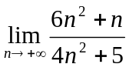.
2.4.2. Vypočtěte 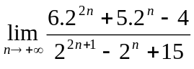.
2.4.3. Vypočtěte 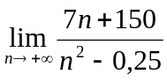.
2.4.4. Vypočtěte 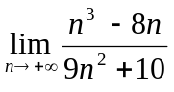.

2.5. Posloupnost aritmetická a posloupnost geometrická
Někdy se pro uspořádané n-tice používá název konečné posloupnosti, který zčásti navozuje použití posloupností v praxi. V praxi je mnoho situací, kdy známe několik prvních členů a₁, a₂ , a₃,..., a_{n} nějaké posloupnosti a pomocí této znalosti chceme zjistit, zkonstruovat nebo předpovědět její další člen a_{n+1}. Může jít o posloupnost peněžních částek, (časovou) posloupnost údajů o objemu výroby, posloupnost časových termínů nebo intervalů ad. Problémem je, jak určit další člen (nebo alespoň jeho přibližnou hodnotu) ze znalosti předchozích. Může jít o nalezení vzorce pro n-tý člen, rekurentního pravidla nebo i o jiný postup.
Zvláštní pozornosti si zaslouží posloupnost aritmetická a posloupnost geometrická, které se v praxi vyskytují poměrně často..
Aritmetická posloupnost je (definována jako) posloupnost, která je dána svým prvním členem a₁, konstantní diferencí d a rekurentním pravidlem ∀n ∈ N: a_{n+1} = a_{n} + d. Aritmetickou posloupnost lze rovněž definovat jako posloupnost, u níž rozdíl libovolných dvou po sobě jdoucích členů je konstantní. Z rekurentního pravidla dostaneme vzorec pro n-tý člen :
a_{n} = a₁ + (n – 1).d .
(Dokazuje se jednoduše např. matematickou indukcí). Vidíme, že aritmetická posloupnost má pro d > 0 limitu +∞ , pro d < 0 limitu –∞.
Úloha 2.5.1. V posledních třech měsících činil celkový objem zakázek přibližně a₁ = 325 tis. Kč, a₂ = 354 tis. Kč a a₃ = 383 tis. Kč. Jaký objem lze očekávat ve 4. měsíci ?
[Lze vyslovit hypotézu, že objem zakázek tvoří aritmetickou posloupnost, kde a₁ = 325, d = 29 (tis. Kč). Pak a₄ = a₃ + d = 412 (tis. Kč). Lze očekávat objem zakázek za 412 tis. Kč. (Samozřejmě korektnost vyslovení takové hypotézy závisí na praktických okolnostech.)]
Praktický význam může mít i součet s_{n} prvních n členů aritmetické posloupnosti. Vzorec pro s_{n} lze odvodit např. takto: Vyjádříme s_{n} dvěma způsoby:
s_{n} = a₁ + (a₁ + d) + (a₁ + 2d) + ... + (a₁ + (n – 1)d),
s_{n} = a_{n} + (a_{n} – d) + (a_{n} – 2d) + ... + (a_{n} – (n – 1)d)
a po sečtení máme 2 s_{n} = n.(a₁ + a_{n} ), takže s_{n} = 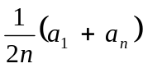.
Úloha 2.5.2. Na skládce jsou uloženy roury tak, že v dolní vrstvě jich je 26 a každá roura v každé vyšší vrstvě vždy zapadá mezi dvě roury ve vrstvě nižší; vrstev je celkem 12. Kolik je na skládce rour ?
[Položíme a₁ = 26; pak d = –1. V horní vrstvě je a₁₂ = 26 + 11 ⋅ (–1) = 15 rour a celkem s₁₂ = 6 ⋅ (26 + 15) = 246 rour. ]
Geometrická posloupnost je (definována jako) posloupnost, která je dána svým 1. členem a₁ , konstantním kvocientem q ≠ 0 a rekurentním pravidlem ∀n ∈ N: a_{n+1} = a_{n} ⋅ q. Geometrickou posloupnost lze tedy rovněž definovat jako posloupnost, u níž podíl libovolných dvou po sobě jdoucích členů je konstantní. Z rekurentního pravidla dostaneme vzorec pro n-tý člen :
a_{n} = a₁ ⋅ q^{n-1} .
(Dokazuje se jednoduše např. matematickou indukcí).
Úloha 2.5.3. V prvním měsíci roku činil obrat 300 tis. Kč a v každém dalším měsíci byl o 5 % větší než v měsíci předchozím. Určete předpokládaný listopadový obrat.
[Jde o geometrickou posloupnost, kde a₁ = 300, q = 1,05 , n = 11. Pak a₁₁ = 300 ⋅ 1,05¹⁰ ≈ ≈ 300 ⋅ 1,629 = 489 tis.Kč. Viz poznámku za úlohou 2.5.1.]
Je-li a₁ > 0, pak geometrická posloupnost {a₁ ⋅ q^{n-1}} má limitu 0 (pro |q| < 1) nebo a₁ (pro q = 1) nebo +∞ (pro q > 1) a nebo nemá limitu (pro q < –1).
Praktický význam může mít opět součet prvních n členů geometrické posloupnosti (tj. n-tý částečný součet geometrické řady). Vzorec pro s_{n} lze odvodit takto: Vyjádříme s_{n} a q ⋅ s_{n}:
s_{n} = a₁ + a₁⋅q + a₁⋅q² + ... + a₁⋅q^{n-1}
q⋅s_{n} = a₁⋅q + a₁⋅q² + … + a₁⋅q^{n-1} + a₁⋅q^{n} .
Po odečtení je s_{n} ⋅ (1 – q) = a₁ ⋅ (1 – q^{n} ) , takže
s_{n} = 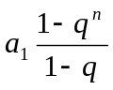 tj. též s_{n} = 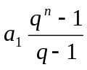.
Úloha 2.5.4. Vynálezce šachové hry požadoval podle pověsti odměnu za každé ze 64 polí šachovnice takto: za 1. pole jedno obilní zrno, za 2. pole 2 zrna, za 3. pole 4 zrna, atd., za každé další vždy dvojnásobek. Kolik zrnek obilí měl dostat?
[Jde o geometrickou posloupnost, kde a₁ = 1, q = 2, n = 64. Proto s₆₄ = 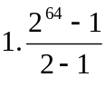 = 2⁶⁴ – 1 ≈ ≈ 1,845.10¹⁹ a to je více obilí, než se kdy na Zemi urodilo.]

2.6. Některé významné limity
V: ∀a > 0: 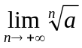 = 1.
Princip důkazu: Pro a > 1 položíme 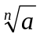 = 1 + u_{n} , tedy u_{n} > 0. Podle Bernoulliovy nerovnosti

je a = (1 + u_{n})^{n} > 1 + n⋅u_{n}, odkud 0 < u_{n} < 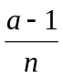 a podle věty o třech limitách je u_{n} → 0. Pro a < 1 použijeme předchozí výsledek na číslo 1/a, pro a = 1 je výsledek zřejmý.
Podobně lze užitím vhodných odhadů odvodit následující limity:
V: 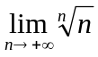 = 1.
V: ∀a > 1, ∀k > 0: 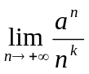 = + ∞. (Říkáme, že exponenciála a^{n} roste k +∞ rychleji než mocnina n^{k}.)
Úloha 2.6.1. Dokažte, že ∀a > 1: 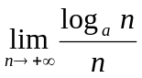= 0.
[Pro ∀ε > 0 je a^{ε} > 1, takže pro skoro všechna n platí 1 < 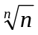 < a^{ε} , odkud po zlogaritmování nerovnosti při základu a plyne uvedené tvrzení.]
Úloha 2.6.2. Vypočtěte 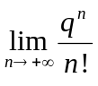, kde q > 0.
[Pro q ≤ 1 je tato limite rovna 0. Pro q > 1 má čitatel i jmenovatel limitu +∞, takže nelze použít větu o limitě podílu. Uvedený výraz označme a_{n} ; pak
(*) a_{n+1} = 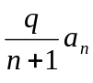,
proto pro skoro všechna n je posloupnost {a_{n}} klesající a zdola omezená (nulou), takže má limitu; označme ji a. Přejdeme-li v rovnosti (*) k limitě, máme a = 0. Říkáme, že faktoriál roste k +∞ rychleji než exponenciála q^{n}.]
Úloha 2.6.3. Ukažte, že každé iracionální číslo je limitou neklesající posloupnosti racionálních čísel; najděte tyto posloupnosti pro r = π, s = 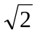.
[Lze uvažovat např. posloupnost dolních desetinných aproximací.]

Poznámka. Kromě číselných posloupností pracujeme v matematické analýze i s dalšími typy posloupností; uvažují se třeba posloupnosti množin (např. intervalů), posloupnosti funkcí, ad. Definice těchto posloupností vytvoříme podle stejného schématu. Např. posloupnost funkcí definujeme jako zobrazení množiny N do množiny všech funkcí. Pracujeme-li s jinými posloupnostmi než s posloupnostmi číselnými, je třeba dbát na korektnost definice posloupnosti, případně její limity.

2.7. Číslo e
Funkce y = e^{x} a funkce y = ln x (= log_{e} x) patří k nejdůležitějším funkcím v matematické analýze; v obou případech je základem Eulerovo číslo e..
Číslo e je definováno jako limita posloupnosti 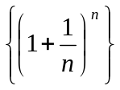. Abychom tuto definici mohli považovat za korektní, je třeba dokázat, že uvedená posloupnost je konvergentní; její členy označujme dále a_{n}. Důkaz existence limity posloupnosti {a_{n}} lze provést ve dvou krocích: 1. dokážeme, že tato posloupnost je rostoucí, 2. dokážeme, že je shora omezená. Existence konečné limity pak plyne z věty o limitě monotónní posloupnosti.
ad 1) Podle binomické věty je
a_{n} = 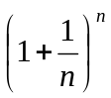= 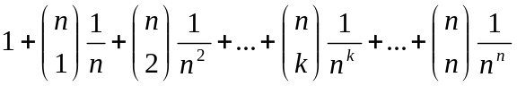

První dva členy součtu na pravé straně jsou rovny 1, pro každý další člen provedeme úpravu
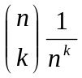= 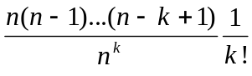 = 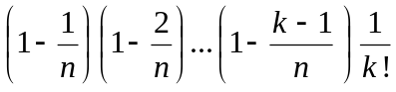 .
Pro posloupnost {a_{n}} tak platí, že každý její člen a_{n} je součtem n + 1 kladných výrazů, v nichž jsou činitelé tvaru 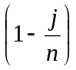. Jestliže nyní přejdeme od n k n+1, je a_{n+1} součtem n+2 výrazů s činiteli tvaru 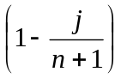. Jelikož > a navíc v a_{n+1} je o jeden kladný sčítanec víc, je a_{n+1} > a_{n}, posloupnost {a_{n}} je rostoucí.
ad 2) Ve výrazu pro a_{n} nahradíme všechny „závorky“ číslem 1, takže platí a_{n} < b_{n} = 1 + 1 + 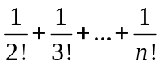 < 1 + 1 + 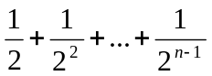 < 3.
Závěr: Podle věty o limitě monotónní posloupnosti existuje limita posloupnosti {a_{n}}; nazýváme ji Eulerovo číslo a označujeme ji e; z předchozího plyne, že 2 < e < 3.
Výpočet čísla e
Hodnotu čísla e lze vcelku snadno určit jako součet číselné řady. Vidíme, že pro konstantní k < n platí
a_{n} > 2 + 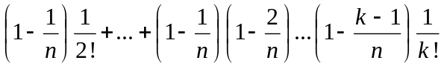.
Odsud pro n → +∞ máme e ≥ b_{k} , takže platí a_{n} < b_{n} ≤ e; podle věty o třech limitách pak je 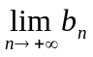= e. Přitom b_{n} je podle své definice tzv. n-tým částečným součtem řady takže
e = 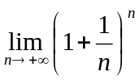 = 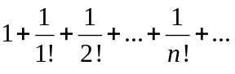 = 2,71828 18284 590…
Tato řada „dosti rychle“ konverguje a má jednoduchý algoritmus výpočtu členů, takže výpočet hodnoty čísla e na zadaný počet desetinných míst lze provést vcelku rychle.

- * -

